 | 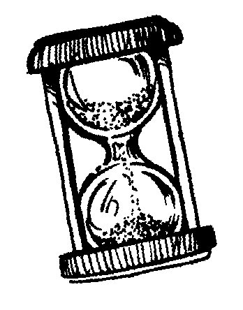 | Chrono math  Calcul pensé  additions et soustractions avec des dizaines
Départ | 52+40 | 39+30 | 17+80 | 74-50 | 95-50
 |  |  |  |  | 51-40
 |  |  | 40+40 | 29-10 | 49-20
 |  |  | 16+60
 |  |  | 85-60 | 62+20 | 28+10 | 50-20
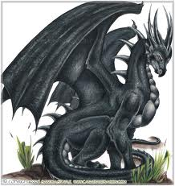 |  |  |  |  |  | 38+60
 |  |  |  |  |  | 84-30
 | 63-50 | 73-40 | 41-30 | 27+50 | 96-70 | 30+20

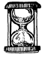
MES RECORDS
Chronométrer le temps mis pour arriver à la fin de la piste de jeu.
Date :  Temps : | Date :  Temps : | Date :  Temps : | Date :  Temps : | Date :  Temps :
Date :  Temps : | Date :  Temps : | Date :  Temps : | Date :  Temps : | Date :  Temps :

